2014年辽宁省鞍山市中考数学试卷
一、选择题（每小题3分，共24分）
1．（3分）（2014•鞍山）的平方根是（ ）
A．2 B．±2 C． D．±
2．（3分）（2014•鞍山）如图是每个面上都有一个汉字的正方体的一种展开图，那么在原正方体的表面上，与汉字“魅”相对的面上的汉字是（ ）2·1·c·n·j·y
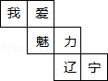
A．我 B．爱 C．辽 D．宁
3．（3分）（2014•鞍山）不等式组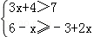的解集在数轴上表示为（ ）
A．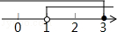 B．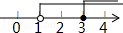
C．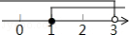 D．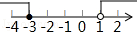
4．（3分）（2014•鞍山）分式方程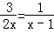的解为（ ）
A．x=1 B．x=2 C．x=3 D．x=4
5．（3分）（2014•鞍山）下列说法正确的是（ ）
A．数据1，2，3，2，5的中位数是3
B．数据5，5，7，5，7，6，11的众数是7
C．若甲组数据方差S²_{甲}=0.15，乙组数据方差S²_{乙}=0.15，则乙组数据比甲组数据稳定
D．数据1，2，2，3，7的平均数是3
6．（3分）（2014•鞍山）如图，四边形ABCD是菱形，对角线AC=8，DB=6，DE⊥BC于点E，则DE的长为（ ） 21*cnjy*com
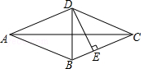
A．2.4 B．3.6 C．4.8 D．6
7．（3分）（2014•鞍山）一辆客车从甲地开往乙地，一辆出租车从乙地开往甲地，两车同时出发，两车距甲地的距离y千米与行驶时间x小时之间的函数图象如图所示，则下列说法中错误的是（ ）
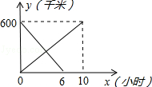
A．客车比出租车晚4小时到达目的地
B．客车速度为60千米/时，出租车速度为100千米/时
C．两车出发后3.75小时相遇
D．两车相遇时客车距乙地还有225千米
8．（3分）（2014•鞍山）如图，在正方形纸片ABCD中，对角线AC、BD交于点O，折叠正方形纸片ABCD，使AD落在BD上，点A恰好与BD上的F重合．展开后，折痕DE分别交AB，AC于点E，G．连接GF．下列结论中错误的是（ ）
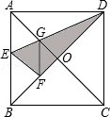
A．∠AGE=67.5° B．四边形AEFG是菱形
C．BE=2OF D．S_{△DOG}：S_{四边形OGEF}=：1

二、填空题（每小题3分，共24分）
9．（3分）（2014•鞍山）如图，直线l₁∥l₂，AB⊥EF，∠1=20°，那么∠2= ．
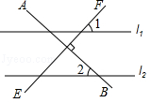
10．（3分）（2014•鞍山）在五张完全相同的卡片上，分别画有等边三角形、平行四边形、正方形、菱形、圆，现从中随机抽出一张，卡片上的图形是中心对称图形的概率是 ．
11．（3分）（2014•鞍山）对于实数a，b，我们定义一种运算“※”为：a※b=a²﹣ab，例如1※3=1²﹣1×3．若x※4=0，则x= ．
12．（3分）（2014•鞍山）学校以德智体三项成绩来计算学生的平均成绩，三项成绩的比例依次为1：3：1，小明德智体三项成绩分别为98分，95分，96分，则小明的平均成绩为 分．
13．（3分）（2014•鞍山）如图，H是△ABC的边BC的中点，AG平分∠BAC，点D是AC上一点，且AG⊥BD于点G．已知AB=12，BC=15，GH=5，则△ABC的周长为 ．
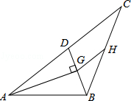
14．（3分）（2014•鞍山）在△ABC纸板中，AB=3cm，BC=4cm，AC=5cm，将△ABC纸板以AB所在直线为轴旋转一周，则所形成的几何体的侧面积为 cm²（结果用含π的式子表示）．www.21-cn-jy.com
15．（3分）（2014•鞍山）如图，△ABC的内心在x轴上，点B的坐标是（2，0），点C的坐标是（0，﹣2），点A的坐标是（﹣3，b），反比例函数y=（x＜0）的图象经过点A，
则k= ．
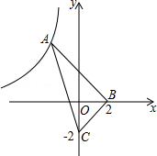
16．（3分）（2014•鞍山）如图，在平面直角坐标系中有一个等边△OBA，其中A点坐标为（1，0）．将△OBA绕顶点A顺时针旋转120°，得到△AO₁B₁；将得到的△AO₁B₁绕顶点B₁顺时针旋转120°，得到△B₁A₁O₂；然后再将得到的△B₁A₁O₂绕顶点O₂顺时针旋转120°，得到△O₂B₂A₂…按照此规律，继续旋转下去，则A₂₀₁₄点的坐标为 ．
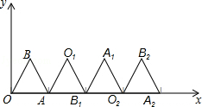

三、解答题（每小题8分，共24分）
17．（8分）（2014•鞍山）先化简，再求值：（1﹣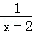）÷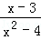，其中x=﹣2．

18．（8分）（2014•鞍山）在平面直角坐标系中，△ABC的顶点坐标A（﹣4，1），B（﹣2，1），C（﹣2，3）
（1）作△ABC关于y轴的对称图形△A₁B₁C₁；
（2）将△ABC向下平移4个单位长度，作出平移后的△A₂B₂C₂；
（3）求四边形AA₂B₂C的面积．
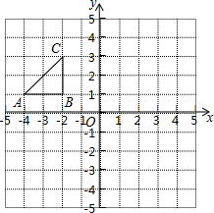

19．（8分）（2014•鞍山）数学小组的同学为了解2014年某小区家庭月均用水情况，随机调查了该小区部分家庭，并将数据进行了整理：
月均用水量x（t） | 频数 | 频率
0＜x≤5 | 12 | 0.15
5＜x≤10 | 16 | 0.20
10＜x≤15 | a | 0.35
15＜x≤20 | 12 | 0.15
20＜x≤25 | 8 | b
25＜x≤30 | 4 | 0.05
请回答以下问题：
（1）根据表中数据可得到a= ，b= ，并将频数分布直方图中10＜x≤15的部分补充完整；21·世纪*教育网
（2）求月均用水量不超过20t的家庭占被调查家庭总数的百分比；
（3）若该小区有1200户家庭，根据调查数据估计，该小区月均用水量超过25t的家庭大约有多少户？
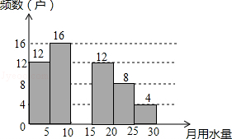

四、解答题（每小题10分，共20分）
20．（10分）（2014•鞍山）学习概率知识以后，小庆和小丽设计了一个游戏．在一个不透明的布袋A里面装有三个分别标有数字5，6，7的小球（小球除数字不同外，其余都相同）；同时制作了一个可以自由转动的转盘B，转盘B被平均分成2部分，在每一部分内分别标上数字3，4．现在其中一人从布袋A中随机摸取一个小球，记下数字为x；另一人转动转盘B，转盘停止后，指针指向的数字记为y（若指针指在边界线上时视为无效，重新转动），从而确定点P的坐标为P（x，y）．www-2-1-cnjy-com
（1）请用树状图或列表的方法写出所有可能得到的点P的坐标；
（2）若S=xy，当S为奇数时小庆获胜，否则小丽获胜，你认为这个游戏公平吗？对谁更有利呢？
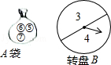

21．（10分）（2014•鞍山）甲乙两人在一环形场地上锻炼，甲骑自行车，乙跑步，甲比乙每分钟快200m，两人同时从起点同向出发，经过3min两人首次相遇，此时乙还需跑150m才能跑完第一圈．21cnjy.com
（1）求甲、乙两人的速度分别是每分钟多少米？（列方程或者方程组解答）
（2）若两人相遇后，甲立即以每分钟300m的速度掉头向反方向骑车，乙仍按原方向继续跑，要想不超过1.2min两人再次相遇，则乙的速度至少要提高每分钟多少米？

五、解答题（每小题10分，共20分）
22．（10分）（2014•鞍山）如图，课外数学小组要测量小山坡上塔的高度DE，DE所在直线与水平线AN垂直．他们在A处测得塔尖D的仰角为45°，再沿着射线AN方向前进50米到达B处，此时测得塔尖D的仰角∠DBN=61.4°．现在请你帮助课外活动小组算一算塔高DE大约是多少米？（结果精确到个位）（参考数据：sin25.6°≈0.4，cos25.6°≈0.9，tan25.6°≈0.5，sin61.4°≈0.9，cos61.4°≈0.5，tan61.4°≈1.8）
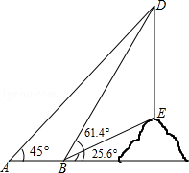

23．（10分）（2014•鞍山）如图，在△ABC中，∠C=60°，⊙O是△ABC的外接圆，点P在直径BD的延长线上，且AB=AP．
（1）求证：PA是⊙O的切线；
（2）若AB=2，求图中阴影部分的面积．（结果保留π和根号）
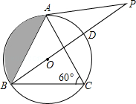

六、解答题（本题满分12分）
24．（12分）（2014•鞍山）小明家今年种植的草莓喜获丰收，采摘上市20天全部销售完，爸爸让他对今年的销售情况进行跟踪记录，小明利用所学的数学知识将记录情况绘成图象（所得图象均为线段），日销售量y（单位：千克）与上市时间x（单位：天）的函数关系如图1所示，草莓的价格w（单位：元/千克）与上市时间x（单位：天）的函数关系如图2所示．
（1）观察图象，直接写出当0≤x≤11时，日销售量y与上市时间x之间的函数解析式为 ；当11≤x≤20时，日销售量y与上市时间x之间的函数解析式为 ．
（2）试求出第11天的销售金额；
（3）若上市第15天时，爸爸把当天能销售的草莓批发给了邻居马叔叔，批发价为每千克15元，马叔叔到市场按照当日的价格w元/千克将批发来的草莓全部销售完，他在销售的过程中，草莓总质量损耗了2%．那么，马叔叔支付完来回车费20元后，当天能赚到多少元？
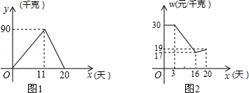

七、解答题（本题满分12分）
25．（12分）（2014•鞍山）如图，在直角△ABD中，∠ADB=90°，∠ABD=45°，点F为直线AD上任意一点，过点A作直线AC⊥BF，垂足为点E，直线AC交直线BD于点C．过点F作FG∥BD，交直线AB于点G．
（1）如图1，点F在边AD上，则线段FG，DC，BD之间满足的数量关系是 ；
（2）如图2，点F在边AD的延长线上，则线段FG，DC，BD之间满足的数量关系是 ，证明你的结论；
（3）如图3，在（2）的条件下，若DF=6，GF=10，将一个45°角的顶点与点B重合，并绕点B旋转，这个角的两边分别交线段FG于M，N两点，当FM=2时，求线段NG的长．
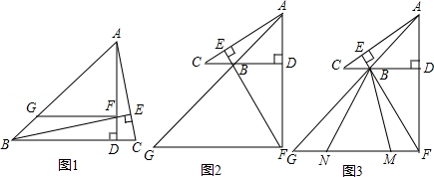

八、解答题（本题满分14分）
26．（14分）（2014•鞍山）如图，在平面直角坐标系中，将抛物线y=x²先向右平移1个单位，再向下平移个单位，得到新的抛物线y=ax²+bx+c，该抛物线与y轴交于点B，与x轴正半轴交于点C．21世纪教育网版权所有
（1）求点B和点C的坐标；
（2）如图1，有一条与y轴重合的直线l向右匀速平移，移动的速度为每秒1个单位，移动的时间为t秒，直线l与抛物线y=ax²+bx+c交于点P，当点P在x轴上方时，求出使△PBC的面积为2的t值；
（3）如图2，将直线BC绕点B逆时针旋转，与x轴交于点M（1，0），与抛物线y=ax²+bx+c交于点A，在y轴上有一点D（0，），在x轴上另取两点E，F（点E在点F的左侧），EF=2，线段EF在x轴上平移，当四边形ADEF的周长最小时，先简单描述如何确定此时点E的位置？再直接写出点E的坐标．
